Министерство науки и высшего образования Российской Федерации

Федеральное государственное автономное образовательное учреждение

высшего образования

**«Пермский национальный исследовательский**

**политехнический университет»**

Электротехнический факультет

Кафедра «Информационные технологии и автоматизированные системы»

направление подготовки: 09.03.01 - «Информатика и вычислительная техника»

**О Т Ч Е Т**

**по лабораторной работе №14 (Линейный поиск)**

**по дисциплине**

**«Основы алгоритмизации и программирования» семестр 2**

Выполнил студент гр. ИВТ-21-1б

Ипатов Дмитрий Сергеевич

Проверил:

Ст. Преподаватель кафедры ИТАС

Яруллин Д.В.

(оценка) (подпись)

г. Пермь-2022

**Постановка задачи:**

Для линейного поиска: Дан массив целых чисел (или символов, если это дано по заданию), выполнить задание из своего варианта, используя указанный метод поиска. Массив можно заполнить вручную или случайными числами, размерность массива любая (не меньше 5)

Найти элемент N, вставить элемент K (любое число) после него.

Анализ задачи:

1. Задаем размер массива, генерируем его с помощью датчика случайных чисел, выводим на экран;
2. Вводим ключ поиска и элемент;
3. Считаем количество элементов совпадающих с ключом и задаем размер нового массива (количество э-ов в старом + количество совп.)
4. Создаем новый массив и заходим в цикл, в котором проверяем совпадает ли элемент первого массива с ключом, если да, то в новый массив записывается новый элемент, указатель переходит на следующий элемент, туда записывается элемент равный ключу и указатель снова переходи в следующую ячейку, если же не совпадает, то просто записываем в ячейку второго массива элемент первого, каждый раз смещаем указатель в первом массиве;
5. Выводим новый массив;
6. Удаляем массивы из памяти.

**Блок схема:**

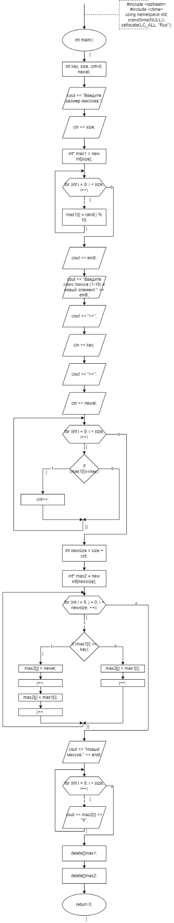

**Код программы:**

#include <iostream>

#include <ctime>

using namespace std;

int main()

{

srand(time(NULL));

setlocale(LC_ALL, "Rus");

int key, size, cnt=0, newel;

cout << "Введите размер массива:";

cin >> size;

int* mas1 = new int[size];

for (int i = 0; i < size; i++)

{

mas1[i] = rand() % 10;

}

cout << "Сгенерированный массив:" << endl;

for (int i = 0; i < size; i++)

{

cout << mas1[i] << "\t";

}

cout << endl;

cout << "Введите ключ поиска (1-10) и новый элемент:" << endl;

cout << ">>";

cin >> key;

cout << ">>";

cin >> newel;

for (int i = 0; i < size; i++)

{

if (mas1[i]==key)

cnt++;

}

int newsize = size + cnt;

int* mas2 = new int[newsize];

for (int i = 0, j = 0; i < newsize; ++i)

{

if (mas1[i] == key)

{

mas2[j] = newel;

j++;

mas2[j] = mas1[i];

j++;

}

else

{

mas2[j] = mas1[i];

j++;

}

}

cout << "Новый массив:" << endl;

for (int i = 0; i < newsize; i++)

{

cout << mas2[i] << "\t";

}

delete[]mas1;

delete[]mas2;

return 0;

}